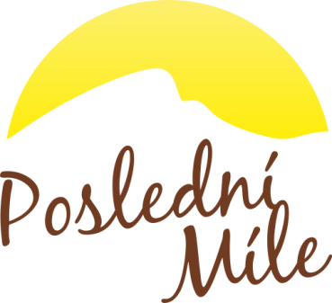

Ubytování Stravování oběd celkem
školky 160,- 170,- 50,- 330,-
I . stupeň 165,- 185,- 60,- 350,-
II. stupeň 175,- 200,- 75,- 375,-
Kantoři pro základní školy 195,- 250,- 85,- 445,-
Soukromé osoby ke školám 195,- 250,- 85,- 445,-
Na každých 10 dětí 1 pedagogický dozor zdarma – závisí na délce pobytu a počtu žáků – více jak tři dny a platí pouze pro základní školy.
Strava pro školky a základní školy plná penze (snídaně, oběd, večeře), pitný režim, svačina 2x denně i kantoři

střední škola 230,- 250,- 85,- 480,-
VOŠ 230,- 250,- 85,- 480,-
HS 280,- 260,- 95,- 540,-
STRAVA PRO Střední a vysoké školy: plná penze (snídaně, oběd, večeře), pitný režim – svačina
Platí pro pobyty delší jak tři dny

Školní výlet ZŠ na dvě noci 250,- 200,- plná p. 75,- 450,
140,- polop. 75,- 390,-
Školní výlet střední školy dvě noci 250,- 250,-plná p. 85,- 500,-
175,- polop. 85,- 425,-
STRAVA PRO VÝLETY plná penze ( snídaně, oběd, večeře) – bez svačin!
STRAVA PRO UBYTOVANÉ:
DOSPĚLÁ penze DĚTSKÁ PENZE
Snídaně: 95,- 65,-
Oběd 105,- 75,-
Večeře: 95,- 65,-
Polopenze: 175,- 120,-
Plná penze 255,- 175,-

Pokoj s vlastním soc. zařízením
280,- os./noc více jak dvě osoby v pokoji, více jak jedna noc a
240,- os/noc dítě do deseti let
330,- os./noc dvojlůžko na více jak jednu noc
330,- os. noc více osob v pokoji a na jednu noc
380,- os./noc dvojlůžko na jednu noc
380- os./noc Jednolůžko
Pokoj bez soc. zařízení:
240,-os./noc více jak dvě osoby, více jak jedna noc
200,- os/noc dítě do deseti let
290,-os/noc dvojlůžko na více jak jednu noc
290,- os/noc více osob na jednu noc
330,- os/noc dvojlůžko na jednu noc
330,- os/noc jednolůžko
Ceny nezahrnují rekreační poplatek Městu Sněžnému na Moravě 15,-kč
Chatka
na den 1700,-
Dvojlůžko 370,-/os.noc – mimosezóna
Dvojlůžko květen až září – 370,-/os/noc
ZVÍŘE:
75,-/NOC
Storno poplatky:
2 měsíce před nástupem rekreace 15% z celkové částky
Méně jak 1 měsíc před nástupem rekreace 25% -//-
Méně jak 14 dní před nástupem rekreace 50% -//-
Méně jak jeden týden před nástupem rekreace 75 % -//-
Doplatky Vaší rekreace ,vzdušný poplatek 15,-Kč městu Sněžnému, budou probíhat v místě penzionu „ recepci“ , restauraci penzionu. Při příjezdu na ubytování prosíme předložte občanský průkaz,. Bohužel zde nemáme zařízení na placení kartou, proto budou platby hotovostní. Doplatky hrazené fakturou, musí být uhrazeny do data splatnosti, po datu splatnosti Vám budou nabíhat4 % navíc, z celkové částky Vaší rekreace
CENY JSOU VČETNĚ DPH 15% UBYTOVÁNÍ, 21% STRAVOVÁNÍ

